# miNUTA INTERNA

Siendo las 18:00 horas de la tarde del día 24 de enero del 2019 reunidos en la máxima casa de estudios la universidad tecnológica de la selva reunidos en el salón 1 del dicho lugar los **TSU. Francisco Javier Hernández Hernández, TSU Víctor Hugo Méndez Martínez, TSU Gerardo Eduardo Pérez Mayorga** y la **TSU Cecilia de Jesús Tapia Domínguez.** Para tratar la siguiente agenda:

1. Planeación del proyecto
2. Acuerdos.

Una vez aceptado la agenda se procedió a.

1. **Planeación del proyecto.**

La empresa SM-ROOT dio inicio la planeación del proyecto para la administración de la misma y el desarrollo del producto, en el cual se debe hacer un análisis de tiempo y una organización estable. Entre lo planeado se presenta el cronograma de Gantt, que abarca las actividades a realizar con los tiempos respectivos.

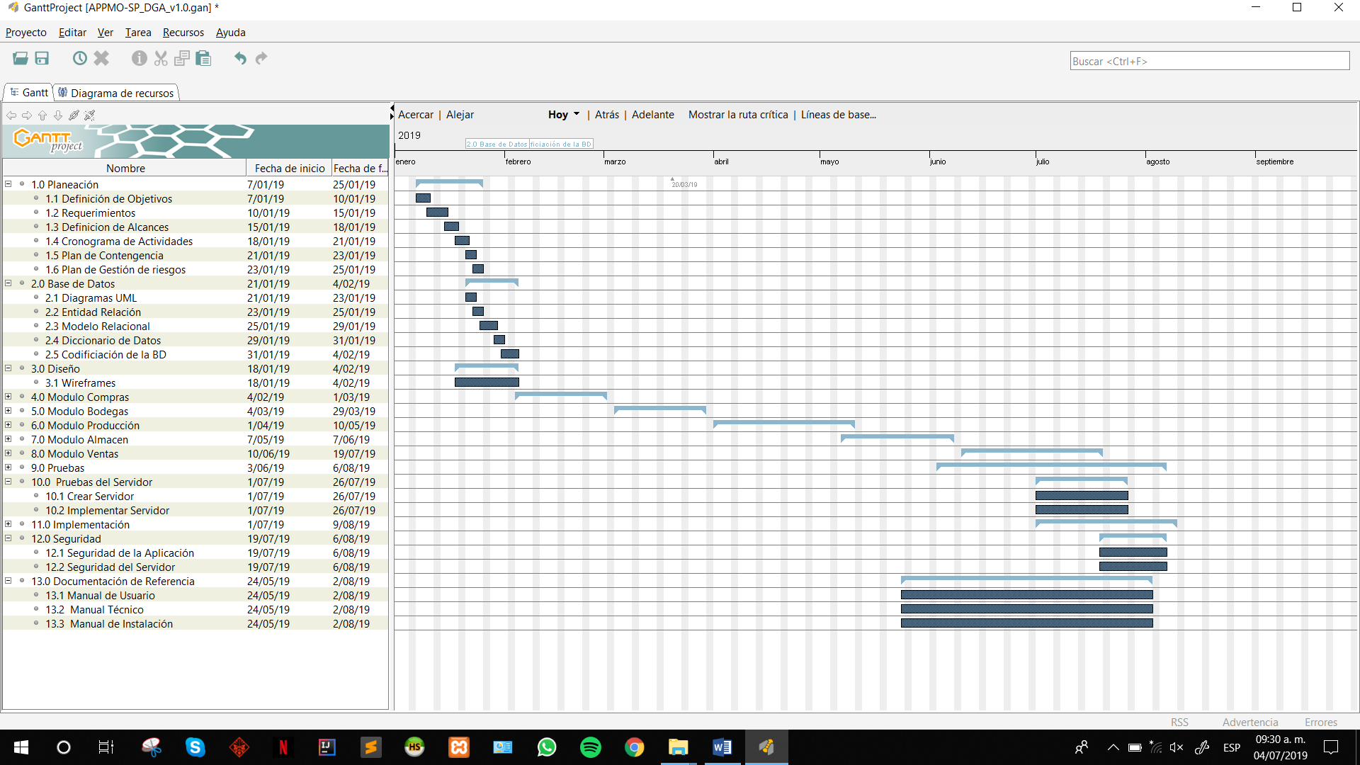

Figura 1 Cronograma de Gantt

1. **Acuerdos.**

* El diagrama de Gantt estará disponible en el repositorio donde todo el equipo tiene acceso a ella, de tal manera cada uno tenga las actividades y los tiempos.
* Cada integrante tomará su rol y será responsable de las actividades que se le serán asignados.

La reunión fue concluida con éxito siendo las 19:05 horas del mismo día de su inicio, firmando todos los interesados del proyecto.

Firman de interesados

|  |  |
| --- | --- |
| Hernández Hernández Francisco Javier  Project Manager  Tapia Domínguez Cecilia de Jesús  Analista | Méndez Martínez Víctor Hugo  Portafolio Manager  Pérez Mayorga Gerardo Eduardo  Program Managerr |